**ASSUNTO:. REITERO A INDICAÇÃO 277/2022 QUE SOLICITAVA A LIMPEZA DE BUEIRO LOCALIZADO EM FRENTE AO Nº 85 DA RUA MOISÉS BENTO MORETO, NO PARQUE DAS LARANJEIRAS.**

**DESPACHO:.**

**SALA DAS SESSÕES ____/____/_____**

**PRESIDENTE DA MESA**

**REQUERIMENTO Nº 396, DE 2022**

**SENHOR PRESIDENTE,**

**SENHORES VEREADORES,**

Considerando que até a presente data nada foi feito para solucionar a situação e que os moradores voltaram a procurar este gabinete para indicar o mesmo problema.

REQUEIRO a mesa após ouvir o douto plenário que se oficie ao Exmo. Sr Prefeito Dr. Paulo de Oliveira e Silva Reiterando aIndicação 277/2022 que solicitava A limpeza de bueiro localizado em frente ao nº 85 da Rua Moisés Bento Moreto, no Parque das Laranjeiras.

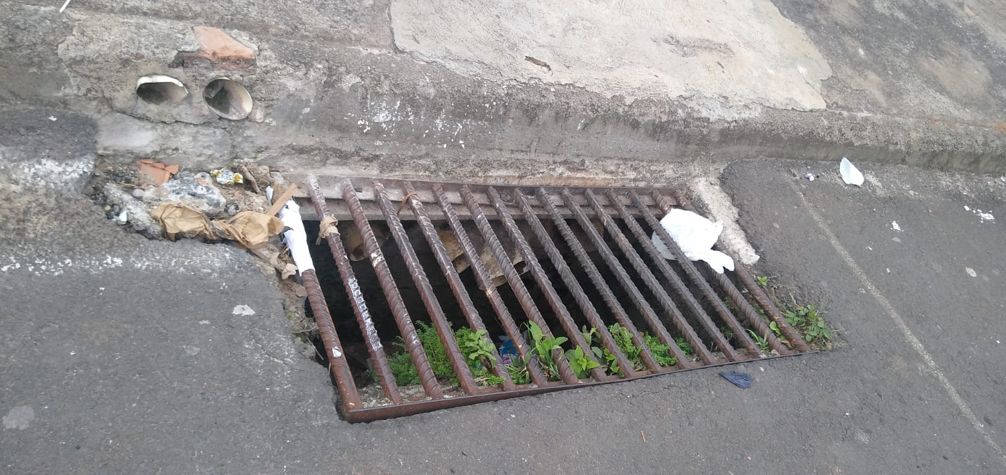

SALA DAS SESSÕES “VEREADOR SANTO RÓTOLLI”, aos 16 de setembro de 2022.

**VEREADOR LUIS ROBERTO TAVARES**